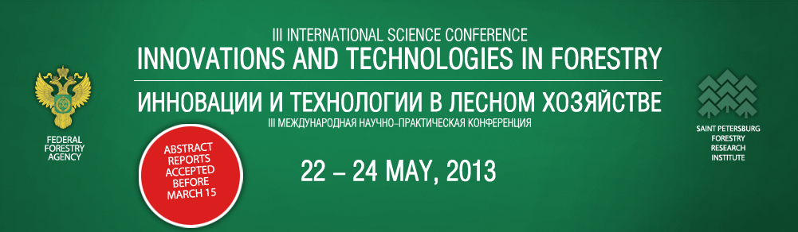

Уважаемые коллеги!

22-24 мая 2013 года в ФБУ «СПбНИИЛХ» состоится Международная научно-практическая конференция «Инновации и технологии в лесном хозяйстве - 2013».
Федеральное агентство лесного хозяйства в рамках программы конференции планирует проведение пленарного заседания, проведение круглых столов, а также организацию выставки «Внедрение инновационных разработок в практику лесного хозяйства».
На конференции предполагается обсуждение инновационных подходов к развитию лесного хозяйства по следующим актуальным направлениям: разработка национальной лесной политики России, лесовосстановление, лесное семеноводство, экономика лесного хозяйства, сохранение биоразнообразия, охрана и защита лесов, изменение климата, биоэнергетика, инновационные структуры.
.
Программа конференции и регистрационная форма доступна здесь:
www.spb-niilh.ru/register

НАПРАВЛЕНИЯ РАБОТЫ КОНФЕРЕНЦИИ

- Национальная лесная политика России: проблемы, подходы, решения.
- Проблемы интенсификации лесопользования и контроля в сфере оборота круглых лесоматериалов.
- Ведение лесного хозяйства в условиях глобального изменения климата.
- Роль леса в биоэкономике.
- Инновации и технологии в воспроизводстве лесов.
- Инновации и технологии в охране и защите леса.
- Инновационные технологии в лесном комплексе.
- Молодые учёные и инновационное развитие лесного хозяйства.

На конференцию приглашаются представители органов государственной власти, ученые и специалисты ведущих научных центров, высших учебных заведений России, стран СНГ, Европы, Северной Америки, Азии, руководители организаций и предприятий, обеспечивающих деятельность лесопромышленного комплекса страны.
Предварительная Программа конференции с уточненными данными о научных и социальных мероприятиях будет разослана зарегистрированным участникам до 20 апреля 2013 года. Материалы докладов, озвученных на конференции и постерных докладов, будут опубликованы до проведения конференции в отдельном сборнике на русском и английском языке.

Требования к оформлению материалов можно посмотреть здесь:
www.spb-niilh.ru/register

